模擬國第N次國民中學學生基本能力測驗
數學科試題詳解

１．$\frac{1}{\text{132}}+\frac{1}{\text{156}}$的値為多少？
Ans：（D）
［Sol］
$$\begin{aligned}\frac{1}{\text{132}}+\frac{1}{\text{156}}=\frac{1}{\text{12}}\left(\frac{1}{\text{11}}+\frac{1}{\text{13}}\right) \\ =\frac{1}{\text{12}}×\left(\frac{\text{13}+\text{11}}{\text{11}×\text{13}}\right) \\ =\frac{1}{\text{12}}×\frac{\text{24}}{\text{143}}=\frac{2}{\text{143}}\end{aligned}$$

２．傳統市場的水果販常採取＂公斤買，台斤賣＂的方式來轉售水果；今有一水果販以此方式買入每公斤60元的奇異果，全部賣完後淨賺了800元，則此水果販共賣去幾台斤的奇異果？（1台斤＝0.6公斤）
Ans：（C）
（Sol）
設買入x公斤的奇異果
$∵$x公斤＝$\frac{5}{3}$x
$$∴\text{60}×\frac{5}{3}Χ−\text{60}×Χ=\text{800}$$
X=20公斤＝$\text{20}×\frac{5}{3}$台斤$\text{33}$台斤

３．解$\begin{aligned}\left\{\sqrt{2}x+\sqrt{3}y=5\sqrt{3} | \right.\end{aligned}$
Ans：（A）
（Sol）
$$\begin{aligned}\left\{\sqrt{2}x+\sqrt{3}y=5\sqrt{3}……a | \right.\end{aligned}$$
$$\begin{aligned}a×\sqrt{3}−b×\sqrt{2}⇒5y=5 \\ y=1\end{aligned}$$
代入a式$⇒\sqrt{2}x+\sqrt{3}×1=5\sqrt{3}$
$$x=2\sqrt{6}$$

４．設$f\left(x\right)=2x+3$，求$f\left(\text{99}\right)−f\left(\text{88}\right)+f\left(\text{77}\right)−f\left(\text{66}\right)+f\left(\text{55}\right)−f\left(\text{44}\right)$的値
Ans：（B）
（Sol）
$$\begin{aligned}∵f\left(x\right)=2x+3 \\ ⇒f\left(\text{99}\right)−f\left(\text{88}\right)=\text{22} \\ ⇒f\left(\text{77}\right)−f\left(\text{66}\right)=\text{22} \\ ⇒f\left(\text{55}\right)−f\left(\text{44}\right)=\text{22} \\ ∴\text{22}+\text{22}+\text{22}=\text{66}\end{aligned}$$

５．根據氣象局資料顯示，有一道鋒面雲層分布恰好為拋物線圖形（如下圖所示），若A ( 0,0 )恰好為該拋物線的最低點，B點座標為( 3,2 )，求此拋物線之方程式為何？
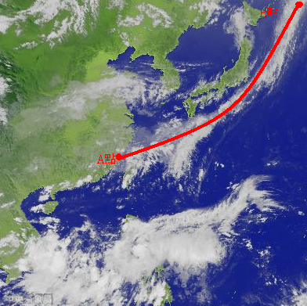
Ans：（A）
（Sol）
設原式為$y=a{\left(x−h\right)}^{2}+k$
$$∵Α\left(0,0\right)⇒h=0,k=0$$
$$∴y={\text{ax}}^{2}$$
代入B(3,)$⇒2=3a$
$$∴a=\frac{2}{3}⇒y=\frac{2}{3}x^{2}$$

６．如下圖所示，三角形ABC為直角三角形，$∠C={\text{90}}^{∘}$，設D為斜邊$\overline{\text{AB}}$的中點，且$\overline{\text{AB}}=\text{10}$，$\overline{\text{BC}}=8$，$\overline{\text{AC}}=6$，求此三角形的外接圓面積為內切圓面積的幾倍？
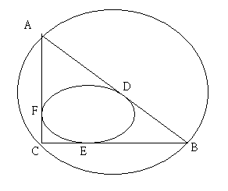
Ans：（D）
（Sol）
由於半圓上的圓周角必為直角，可知$\overline{\text{AB}}$必為外接圓之直徑
所以外接圓面積＝$5×5×π=\text{25}π$
另外，利用切線定理
設$\overline{\text{AF}}=\overline{\text{AD}}=x$
$$\overline{\text{CF}}=\overline{\text{CE}}=y$$
$$\overline{\text{BF}}=\overline{\text{BD}}=z$$
則$x+y=6,y+z=8,z+x=\text{10}$
三式相加，$⇒2x+2y+2z=\text{24}$
$$x+y+z=\text{12}$$
$$∴x=4,y=2,z=6$$
內切圓半徑＝2
內切圓面積＝$2×2×π=4π$
$$\frac{\text{25}π}{4π}=\frac{\text{25}}{4}$$

７．某社團共有100名社員，互相選舉推出五名幹部，則至少要得到幾票才能篤定當選？
Ans：（B）
（Sol）
設至少x票才能篤定當選
$$\frac{\text{100}−x}{5}≤x$$
$$\text{100}−x≤5x$$
$$x≥\frac{\text{100}}{6}≈\text{17}$$

８．養老院每月的支出有一部份是固定不變的，而另一部份則依收容的人數成正變，求五月份支出多少錢？
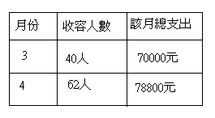
Ans：（B）
（Sol）
設固定不變的部份為n元，每收容ㄧ人則多增加x元的開銷
$$⇒\begin{aligned}\left\{n+\text{40}x=\text{70000} | \right.\end{aligned}$$
解出$n=\text{54000},x=\text{400}$
$$∴\text{54000}+\text{400}×\text{90}=\text{90000}$$

[題組]：職棒比賽
９．假設六兩熊隊已賽60場，其勝率為三成，則接下來應該連贏幾場，才能使勝率提高到四成？
Ans：（D）
（Sol）
設接下來應連贏$x$場
$$\frac{\text{60}×0\text{.}3+x}{\text{60}+x}=\frac{4}{\text{10}}$$
$$\text{10}\left(\text{18}+x\right)=4\left(\text{60}+x\right)$$
$$\text{180}+\text{10}x=\text{240}+4x$$
$$6x=\text{60},x=\text{10}$$

１０．職棒球場如下圖所示，若本壘之座標為( 0,0 )，A( 5,5 )，B( -5,5 )，則弧$\overline{\text{AB}}$的長度為多少？
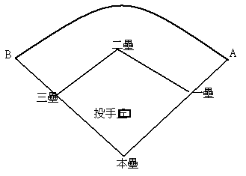
Ans：（B）
（Sol）
如下圖說明
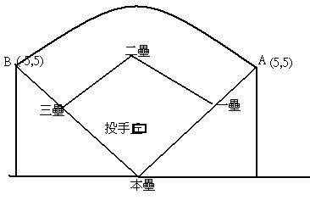
A點到本壘的距離＝B點到本壘的距離＝$5\sqrt{2}$
$$∴5\sqrt{2}×2×π×\frac{{\text{90}}^{°}}{{\text{360}}^{°}}=\frac{5}{2}\sqrt{2}π$$

１１．承上題，球賽開始了，六兩熊隊打者站上本壘對抗統一蝨隊的投手，大棒一揮，球沿著拋物線方向從二三壘之間飛出（如下圖左所示），飛行軌跡如下圖右，P( 1,7 )，Q( 0,$\frac{\text{48}}{7}$)，R為著地點，則此球是否可以形成全壘打？（意即越過弧$\overline{\text{AB}}$）
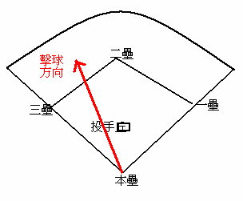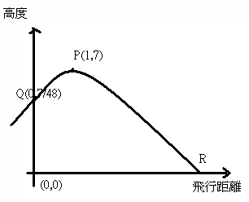
Ans：（B）
（Sol）
設球飛行軌跡方程式為$y=a{\left(x−h\right)}^{2}+k$
代入P( 1,7 )，Q( 0,$\frac{\text{48}}{7}$)
$$⇒y=\frac{−1}{7}{\left(x−1\right)}^{2}+7$$
代入y=0
$x=8\text{or}−6$(取正)
$$8−5\sqrt{2}=8−5×\sqrt{2}≈1$$

[題組]電動：世紀帝國
１２．模擬國的人都酷愛世紀帝國戰略遊戲，此類遊戲乃是由玩家操控整個國家的人民、建築、經濟、軍事等各方面，以獲得最後統一天下的勝利；某玩家在遊戲中為了防止其他敵軍入侵他的領地，因此決定建造箭塔和哨台等防禦工事，如果他的邊界長度為96公里，每2公里建造一座哨台，每3公里建造一座箭塔，若建造地點為同一地點則只蓋箭塔，則他應該建立幾座哨台？
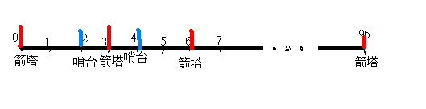
Ans：（C）
（Sol）
$$\frac{\text{96}}{2}−\frac{\text{96}}{2×3}=\text{32}$$

１３．承上題，該玩家建立完畢後，在每棟建築物上依序標上2,4,8,16,…等數字，試問最後一棟建築物被標上的數字為何？
Ans：（D）
（Sol）
$$\frac{\text{96}}{2}=\text{48}$$
$$\frac{\text{96}}{3}=\text{32}$$
$$\frac{\text{96}}{2×3}=\text{16}$$
$\text{48}+\text{32}−\text{16}+1=\text{65}$(棟)
$$2×2^{\text{65}−1}=2^{\text{65}}$$

１４．該玩家準備出兵攻打鄰國，因此擬定幾條作戰路線，從C點出發，選擇往E點方向的機率為六成，往D點方向的機率則只有四成，若玩家抵達E點，此時可選擇往B點或直接往E點前進，選擇的機率各為五成，則玩家的最大勝率為多少？
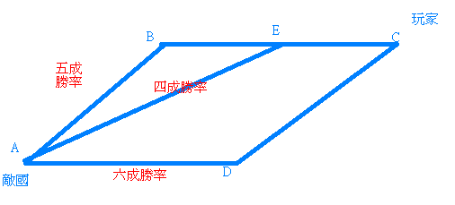
Ans：（A）
（Sol）
勝率＝選擇該路程的機率乘上該路程的勝率
$$C→E→B→A=0\text{.}6×0\text{.}5×0\text{.}5=0\text{.}\text{15}$$
$$C→E→A=0\text{.}6×0\text{.}5×0\text{.}4=0\text{.}\text{12}$$
$$C→D→A=0\text{.}4×0\text{.}6=0\text{.}\text{24}$$

１５．在作戰過程中，該玩家見敵國久攻不下，因此決定使用巨型投石車打爆城堡；由於巨型投石車有其射程範圍，在仰角${\text{60}}^{°}$時恰好能直線發射打中目標物，因此該玩家利用前方40 m的樹來找出巨型投石車最佳攻擊位置，該樹高$\text{100}\sqrt{3}$ m，且該樹距離城堡約150 m，（如下圖所示），則巨型投石車應如何移動？又城堡高度為何？

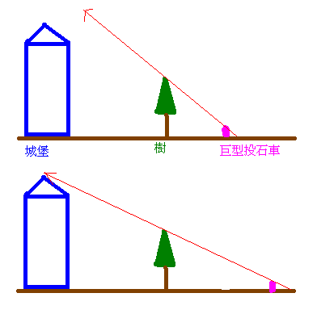
Ans：（B）
（Sol）
利用相似形，以及${\text{30}}^{°}↔{\text{60}}^{°}↔{\text{90}}^{°}$的直角三角形邊角關係
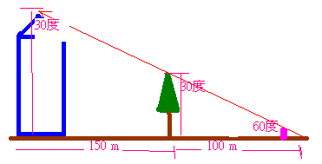
$$\text{100}\sqrt{3}:\text{投石車與樹之距離}=\sqrt{3}:1$$
投石車與樹應相距100
$$\text{100}−\text{40}=\text{60}$$
$$∴\text{後退}\text{60}m$$
$$\text{100}:\text{100}\sqrt{3}=\left(\text{100}+\text{150}\right):\text{城堡高度}$$
城堡高度＝$\text{250}\sqrt{3}$(m)

